МИНОБРНАУКИ РОССИИ
Санкт-Петербургский государственный
электротехнический университет
«ЛЭТИ» им. В.И. Ульянова (Ленина)
Кафедра МОЭВМ

отчет
по лабораторной работе №5
по дисциплине «ПА»
Тема: Топологии

Студент гр. 8304 |  | Сергеев А.Д.
Преподаватель |  | Татаринов Ю.С.

Санкт-Петербург
2020
Задание.
Число процессов К кратно трем: K = 3N, N > 1 В процессах 0, 1 и 2 дано по N целых чисел. Определить для всех процессов декартову топологию в виде матрицы размера N × 3, после чего, используя функцию MPI_Cart_sub, расщепить матрицу процессов на три одномерных столбца (при этом процессы 0, 1 и 2 будут главными процессами в полученных столбцах). Используя одну коллективную операцию пересылки данных, переслать по одному исходному числу из главного процесса каждого столбца во все процессы этого же столбца и вывести полученное число в каждом процессе (включая процессы 0, 1 и 2).

Описание алгоритма.
Функция MPI_Cart_Create позволяет создать декартову топографию для процессов, а MPI_Cart_sub — разделить процессы в разные коммуникаторы, но не по цвету, а в зависимости от топографии. При этом у каждого из полученных коммуникаторов уже будет установлена топография. Для создания используется массив размерностей по каждой из координат топографии и мессив чисел, обозначающих образуют ли процессы по этой координате цикл. Для разделения используется массив чисел, обозначающих останется ли эта координата в топографии полученного коммуникатора. Полученные результаты собираются при помощи функции MPI_Gather.

Листинг программы.
#include <stdlib.h>
#include <stdio.h>
#include <time.h>
#include <mpi.h>

#define true 1
#define false 0

#define array_upper_limit 1000000.0

int main(int argc, char* argv[]) {
int ProcNum, ProcRank;

MPI_Init(&argc, &argv);
MPI_Comm_size(MPI_COMM_WORLD, &ProcNum);
MPI_Comm_rank(MPI_COMM_WORLD, &ProcRank);
srand(time(NULL) + ProcRank);
double start_time = MPI_Wtime();

int n;
if (ProcNum % 3) {
if (ProcRank == 0) printf("Wrong process number!\n");
return 0;
} else n = ProcNum / 3;

int a = (int) ((array_upper_limit / RAND_MAX) * rand());
printf("Process %d: number is %d\n", ProcRank, a);

MPI_Comm low_comm, high_comm;
MPI_Cart_create(MPI_COMM_WORLD, 2, (int[2]) {n, 3}, (int[2]) {false, false}, false, &low_comm);
MPI_Cart_sub(low_comm, (int[]) {true, false}, &high_comm);

int NProcNum, NProcRank;
MPI_Comm_size(high_comm, &NProcNum);
MPI_Comm_rank(high_comm, &NProcRank);

int *buffer = malloc(NProcNum * sizeof(int));
MPI_Gather(&a, 1, MPI_INT, buffer, 1, MPI_INT, 0, high_comm);
if (NProcRank == 0) {
printf("Root process (ex-%d) -> a numbers: {", ProcRank);
for (int i = 0; i < NProcNum; ++i) {
if (i != NProcNum - 1) printf(" %d,", buffer[i]);
else printf(" %d", buffer[i]);
}
printf(" }\n");
}
if (ProcRank == 0) printf("It took %lf sec.\n", MPI_Wtime() - start_time);

free(buffer);
MPI_Finalize();
return 0;
}

Результаты работы.
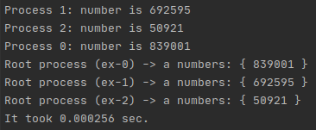
Рисунок 1 — Результат работы программы для 3 процессов
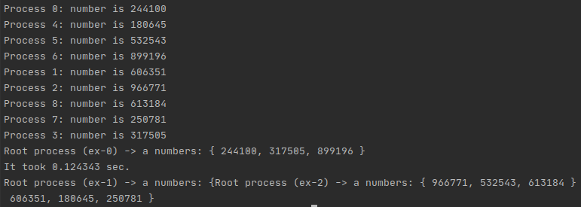
Рисунок 2 — Результат работы программы для 9 процессов

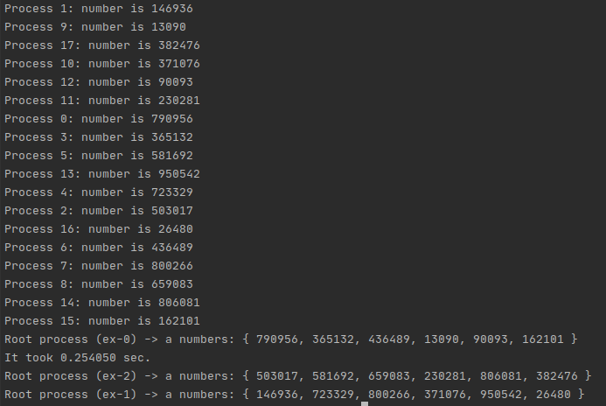
Рисунок 3 — Результат работы программы для 18 процессов

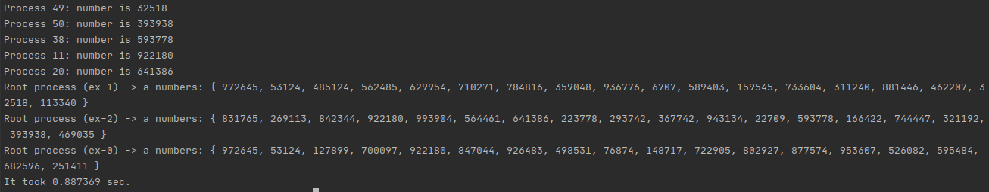
Рисунок 4 — Результат работы программы для 54 процессов (некоторые строки опущены)

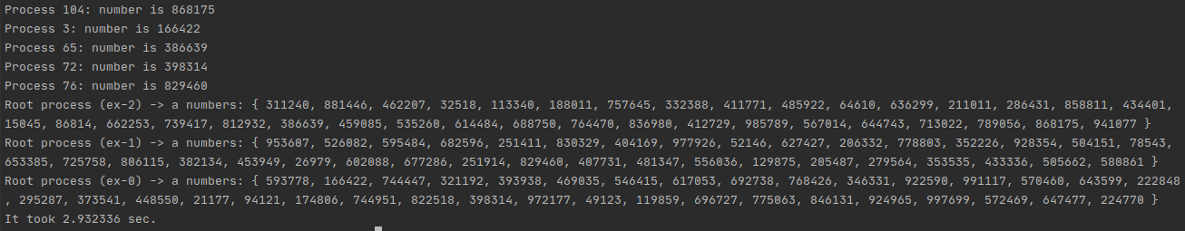
Рисунок 5 — Результат работы программы для 108 процесса (некоторые строки опущены)

График зависимости времени выполнения программы от числа процессов.
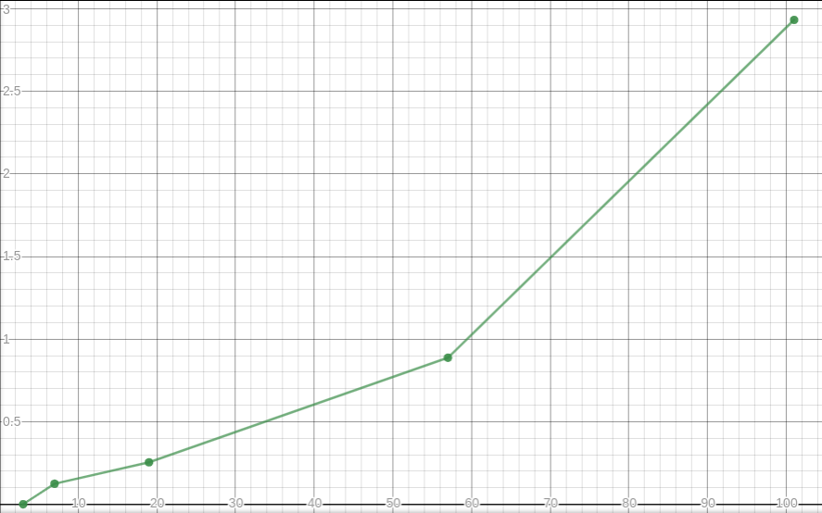
Рисунок 6 — График зависимости времени выполнения программы от числа процессов

Выводы.
Создана программа, собирающая числа из каждого столбца одномерной матрицы. В ходе выполнения работы изучены принципы создания декартовой топологогии процессов, деления коммуникатора в зависимости от координат топологии, а также цикличного смещения процессов.

